通过虚拟串口与设备相连（跨单向路由器）
注意：本文档针对的是单通路由器（如 soho路由器)，其它情况请参考相关文档

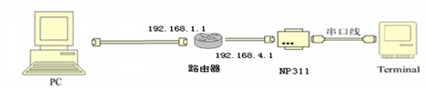
- 连接示意图
- 准备工作
1、在路由器一端网络的PC机上安装产品驱动程序
2、产品通过HUB或交换机接入路由器另一端网络中，请使用直通线（随产品赠送一条直通线）
3、先将设备连到PC机所在网络中（即示意图中的192.168.1.1网段中），将设备的IP改为设备将使用的网络IP（即示意图中的192.168.4.1网段中）后进行设置

三、具体设置
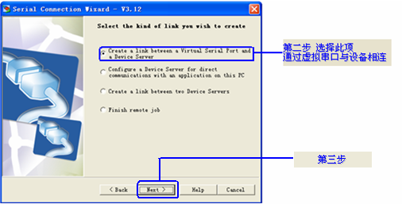

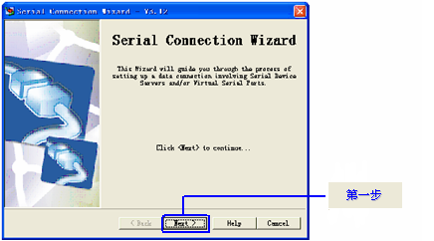
运行串口连接向导程序(serial connection wizard)，进入如下的界面，按照指示一步一步设置。
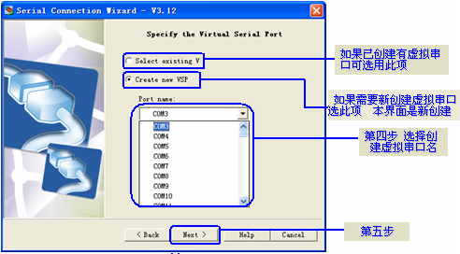
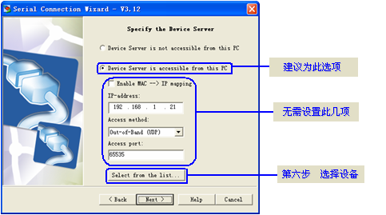
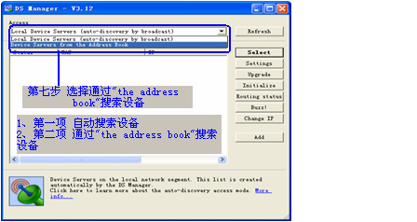
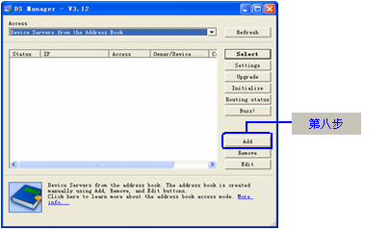
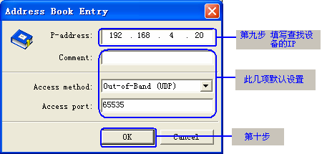
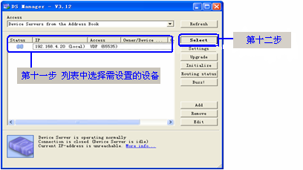

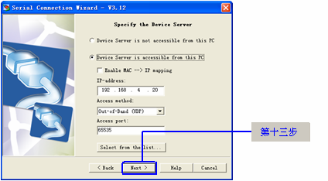
第十四步为选择设备的工作模式，由于使用的是单通路由器，此种情况下设备只能处于两种工作模式：服务器或者客户端。设置过程如下：
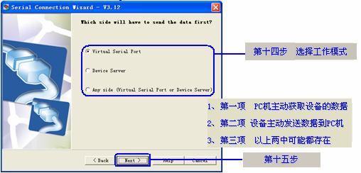
1、设备处于路由器中只能由设备向外先建立连接的一端
(1)PC机主动获取设备的数据(相当于设备工作在服务器模式)
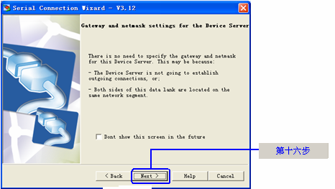
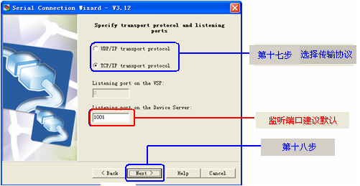
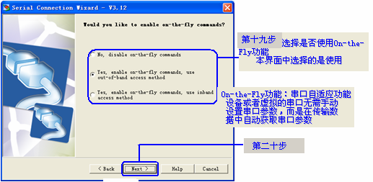
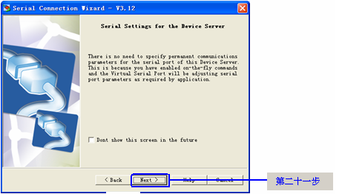
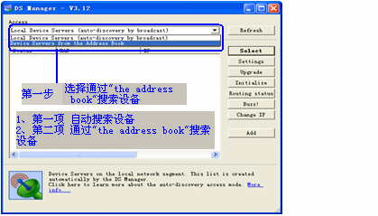
以上设置完后运行设备管理程序(DS Manager),运行如下步骤：
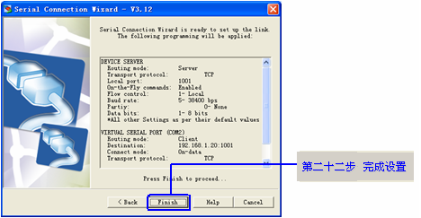
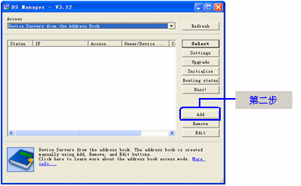

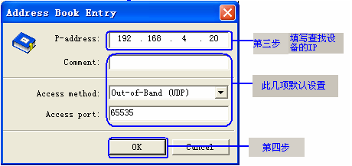
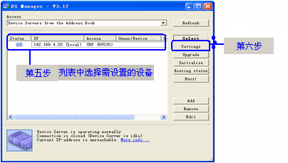
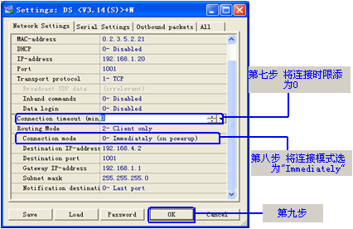
设置完成后，退出设备管理程序(DS Manager),将设备连接到路由器的另一端，设置完成。
（2）设备主动发送数据给PC机（相当于设备工作在客户端）
此情况下的设置与跨双通路由器时的设置情况一样，请参看相关文档。设置完后只需将设备连接到路由器的另一端
2、PC机处于路由器中只能由PC向外先建立连接的一端
(1)设备主动发送数据给PC机(相当于设备工作在客户端)
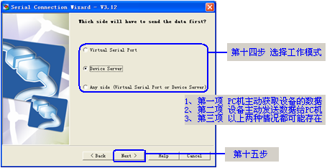
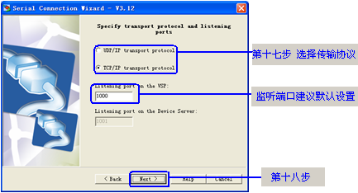
以上设置完成后，运行虚拟串口程序(VSP Manager),对所使用的虚拟串口进行如下的设置。设置过程依照如下的设置步骤一步一步进行：

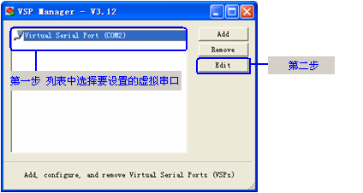
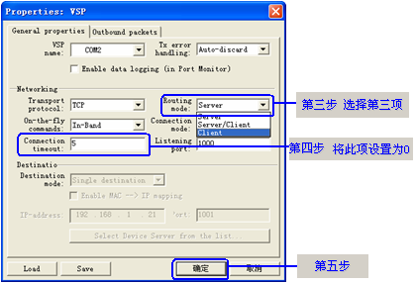
设置完成后，退出虚拟串口程序(VSP Manager)后，将设备连接到路由器的另一端，设置全部完成。
（2）PC机主动获取设备的数据(相当于设备工作在服务器模式)

此情况下，对设备的设置情况与在双通路由器的情况下的设置情况一样，请查看相关文档。设置完后，将设备连接到路由器的另一端，全部设置即完成。

